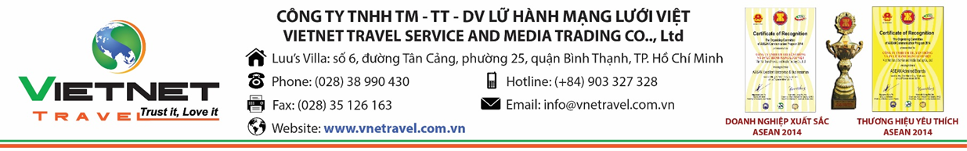
CHƯƠNG TRÌNH DU LỊCH 2019
HÀ NỘI - MỘC CHÂU - MAI CHÂU
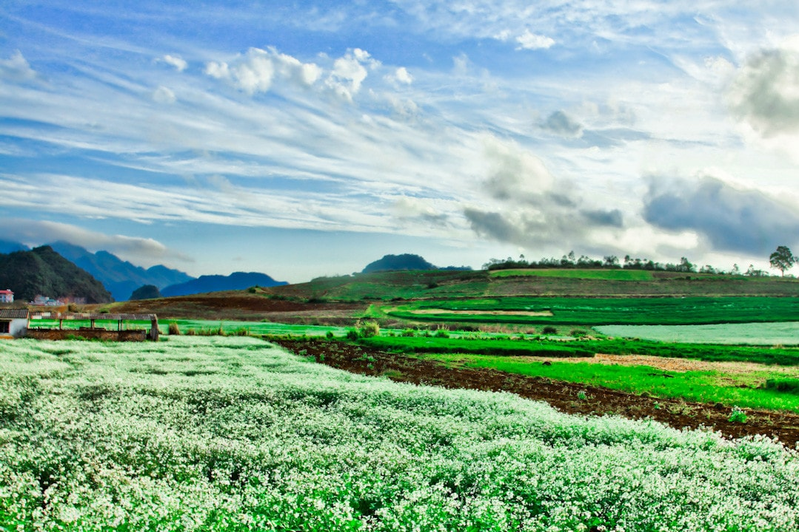
Thời gian: 4 ngày 3 đêm
Phương tiện: Máy bay
Khởi hành: Thứ 5 hàng tuần
TIÊU CHUẨN | GIÁ TOUR TIÊU CHUẨN KHÁCH SẠN 3* | VÉ MÁY BAY VIETJET AIR KHỨ HỒI
GIÁ TOUR | 4.350.000 VNĐ/khách | 2.200.000 VNĐ/khách

NGÀY 1: TP. HCM – HÀ NỘI (Ăn trưa, tối)
- Buổi sáng: HDV VIETNET TRAVEL đón khách tại ga quốc nội sân bay Tân Sơn Nhất làm thủ tục đáp chuyến bay xuống sân bay Nội Bài.
- Chuyến bay:
- VIETJET AIR: VJ190 SGN – HAN 07h40 – 05h45
- Đoàn khởi hành về Hà Nội nhận phòng khách sạn và dùng cơm trưa.
- Sau khoảng thời gian nghỉ ngơi, buổi chiều đoàn sẽ có một buổi tham quan khám phá các địa điểm nổi tiếng của thủ đô Hà Nội:
- Chùa Trấn Quốc: ngôi chùa lâu đời nhất ở Thăng Long - Hà Nội.
- Hồ Gươm (còn có tên gọi là Hồ Hoàn Kiếm, xưa kia nó có tên gọi là hồ Lục Thủy). Hồ có diện tích đến 12 ha.
- Văn Miếu Quốc Tử Giám: Đây là trường đại học đầu tiên của Việt Nam.
- Phố cổ Hà Nội: Nơi đây tập hợp một loạt những con phố bắt đầu với tên là chữ “Hàng”, tập trung chủ yếu ở quận Hoàn Kiếm như: Hàng Đường, Hàng Thiếc, Hàng Bạc… rất độc đáo. Mỗi con phố là một mặt hàng buôn bán tương ứng với tên của phố đó. Đặt chân vào phố Cổ, du khách sẽ có cơ hội nhìn lại một nét duyên dáng Hà Nội xưa.
- Cuối buổi tham quan, đoàn sẽ được thưởng thức show diễn Long Thành folk Show là show diễn tập hợp các loại hình văn hóa dân gian như hát chầu văn, hát quan họ, hầu đồng và cả múa rối nước…
- Buổi tối: Xe đưa đoàn đi dùng bữa tối với Bún chả, sau đó đoàn tự do tham quan Hà Nội về đêm, đoàn nghỉ đêm tại Hà Nội.
NGÀY 2: HÀ NỘI – MỘC CHÂU (Ăn sáng, trưa, tối)
- 07h00: Sau khi đoàn dùng điểm tâm sáng, HDV làm thủ tục trả phòng khách sạn, khởi hành đi Mộc Châu. Trên đường sẽ dừng nghỉ ngơi ở đèo Thung Khe, tại đây có phiên chợ nhỏ trên đèo của đồng bào địa phương.
- Rời đèo Thung Khe, xe tiếp tục đưa đoàn di chuyển lên thị trấn Mộc Châu.
- Buổi trưa: Đến Mộc Châu xe đưa quý khách di chuyển đến nhà hàng địa phương dùng bữa các món ăn đặc sản được chế biến từ cá hồi tươi Mộc Châu đầy chất lượng. Sau đó về khách sạn nhận phòng.
- Buổi chiều: Xe và HDN đưa quý khách đi tham quan lần lượt các địa danh:
- Thác Dải Yếm (Thác Nàng, Thác Bản Vặt)
- Rừng thông bản Áng: nơi được ví như một Đà Lạt nhỏ giữa lòng Tây Bắc bởi khí hậu ôn hòa, dễ chịu.
- Mộc Châu Happy Land có diện tích gần 5 ha nơi đây tập hợp vô số các loài hoa tuyệt đẹp của núi rừng Tây Bắc
- Buổi tối: Xe đưa đoàn về nhà hàng dùng bữa tối.
- Đoàn nghỉ đêm tại Mộc Châu.
NGÀY 3: MỘC CHÂU – MAI CHÂU (Ăn sáng, trưa, tối)
- 07h00: Sau khi dùng điểm tâm sáng đoàn khởi hành đi tham quan nông trường chè với điểm đến là đồi chè trái tim, là địa điểm lí tưởng để chụp hình lưu niệm. Quý khách có thể thuê các bộ trang phục người Mông bản địa để mặc chụp hình (chi phí tự túc)
- Đoàn rời Mộc Châu về Mai Châu. Trên đường về đoàn đến tham quan:
- Bản người Mông tại xã Pà Cò, tìm hiểu phong tục tập quán của đồng bào Mông nơi đây.
- Đoàn đến bản Lác nhận phòng khách sạn và di chuyển đến nhà hàng địa phương dùng bữa trưa.
- Buổi chiều: Đoàn sẽ đi xe điện, tham quan chụp ảnh phong cảnh yên bình của thung lũng Mai Châu.
- Buổi tối: Đoàn sẽ dùng cơm tối, sau đó quý khách tham gia giao lưu văn nghệ với đồng bào Tây Bắc. Đây là khoảng thời gian bạn sẽ được chiêm ngưỡng các điệu múa sạp, xòe hoa và chung nhau những ché rượu cần.
- Đoàn nghỉ đêm tại Mai Châu
NGÀY 4: MAI CHÂU – HÀ NỘI – TP HCM ( Ăn sáng, trưa)
- 07h00: Sau khi dùng điểm tâm sáng, đoàn làm thủ tục trả phòng khách sạn và khởi hành về Hà Nội.
- Đến thủ đô, quý khách sẽ tham quan Megamall Royal city - một trung tâm thương mại nổi tiếng hấp dẫn. Tại đây có nhiều trò giải trí như: trò chơi điện tử, tắm trong công viên nước, thủy cung, rạp 4D...
- Buổi trưa: Quý khách dùng bữa trưa với tiệc Buffet hấp dẫn.
- Buổi chiều: Xe đưa đoàn ra sân bay đáp chuyến bay về Tp. HCM.
- Chuyến bay:
- VIETJET AIR: VJ 146 HAN – SGN 15h00 – 17h10
- Đến TP. HCM, kết thúc chương trình tham quan Hà Nội – Mộc Châu – Mai Châu 4 ngày 3 đêm với nhiều trải nghiệm tuyệt vời.
CHI PHÍ BAO GỒM:
- Xe đưa đón, vận chuyển suốt chương trình (xe 15, 25, 35 hoặc 45 chỗ tùy theo số lượng khách)
- Lưu trú tại khách sạn theo tiêu chuẩn 2 - 3 khách/phòng
- Khách sạn ở Hà Nội (3*): Fist eden, Eastin, Moonview, Anise ….
- Khách sạn ở Mộc Châu (4*): Resort Thảo Nguyên Xanh
- Khách sạn ở Mai Châu: Mai Châu Ecohouse (tiêu chuẩn địa phương)
- Chi phí các bữa ăn được ghi trong chương trình:
- 3 bữa ăn sáng tại khách sạn
- 4 bữa chính đặc sản các địa phương vùng Tây Bắc đơn giá 120.000đ/slot
- 1 bữa đặc sản cá hồi Mộc Châu 220.000 đ/slot
- 1 bữa đặc sản Hà Nội Bún chả thịt nướng.
- 1 bữa buffet tại trung tâm thương mại Royal City.
- Chi phí các vé tham quan theo chương trình:
- Vé tham quan Văn Miếu
- Chùa Trấn Quốc
- Vé thưởng thức Long Thành folk Song show
- Thác dải yếm
- Mộc Châu Happy Land
- Rừng thông bản áng
- Văn nghệ bản
- Hướng dẫn viên nói tiếng Việt am hiểu địa phương
- Bảo hiểm du lịch
- Nước suối + Khăn lạnh, gối hơi
CHI PHÍ KHÔNG BAO GỒM:
- Vé máy bay VIETJET AIR khứ hồi SGN – HAN – SGN. Đã bao gồm 7 kí hành lý xách tay và 15 kí hành lý kí gửi. Giá vé máy bay có thể thay đổi tại thời điểm xuất vé.
- Các chi phí cá nhân, ăn uống ngoài chương trình.
- Chi phí bồi dưỡng cho hướng dẫn viên và tài xế
CHI PHÍ DÀNH CHO TRẺ EM:
- Trẻ em từ 5 tuổi trở xuống miễn phí, gia đình tự túc cho bé
- Trẻ em từ 6 – 11 tuối tính ½ giá người lớn được hưởng: 1 chỗ trên xe, thuyền, 1 suất ăn như người lớn, vé tham quan và ngủ chung giường với ba mẹ.
- Trẻ em 12 tuổi tính như người lớn.
ĐIỀU KIỆN HỦY TOUR:
- Sau khi xác nhận và thanh toán (ít nhất 50% tiền cọc giữ chỗ và thanh toán 100% tối thiểu 24 tiếng trước ngày khởi hành), nếu :
- Hủy tour 10 ngày trước ngày khởi hành: phí hủy 50% tiền tour+100% tiền vé máy bay
- Hủy tour 3 ngày trước ngày khởi hành: phí hủy 70% tiền tour + 100% tiền vé máy bay
- Hủy tour trước 24h so với khởi hành: phí hủy 100% tiền tour + 100% tiền vé máy bay
*LƯU Ý:
- Giá vé máy bay sẽ thay đổi phụ thuộc vào thời điểm xuất vé.
- Các điểm tham quan có thể thay đổi nhưng vẫn đảm bảo đầy đủ như đã công bố.
** Trong trường hợp khách quan như: khủng bố, thiên tai, … hoặc do có sự cố, sự thay đổi lịch trình của các phương tiện vận chuyển công cộng như: máy bay, tàu hỏa, … thì công ty sẽ giữ quyền thay đổi lộ trình chuyến du lịch bất cứ lúc nào vì sự an toàn và thuận tiện cho khách hàng và sẽ không chịu trách nhiệm bồi thường những thiệt hại phát sinh.
Chúc quý khách một chuyến đi thú vị và bổ ích!

